INBJUDAN Till VÅRENS KULTURUTFLYKT
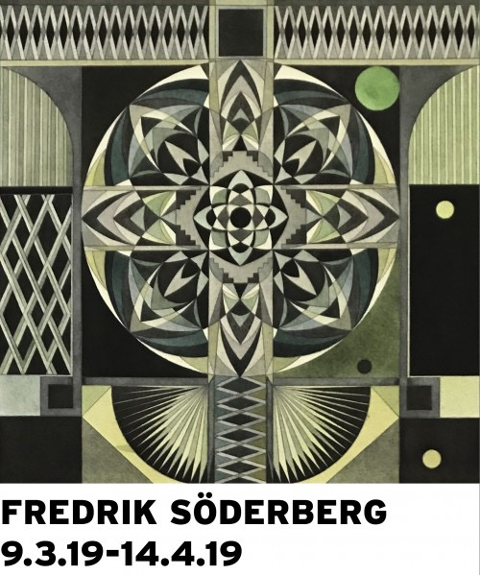
Den 9:e april åker vi till Gävle Konstcentrum för att se på aktuell utställning. Vi får en guidad visning. Aktuell utställare är Fredrik Söderberg f – 72. Han räknas till de främsta konstnärerna i sin generation. Fredriks senaste utställning var på Galleri Riis, Oslo.
Plats: Gävle Konstcentrum (Silvanum) Kungsbäcksvägen 32, Gävle.
Datum: 9 april.
Tid: 12:00.
Efter att vi sett på utställningen finns det möjlighet äta eller fika på Bistro Silvanum. Restaurangen serverar dagens lunch/sallad/soppa/fika.
Anmälan till: Sonja Båtelsson senast 3 april. Uppge om du önskar samåkning.
Kontaktuppgifter: Mobil, 070-398 84 26. E-post: sonja.batelsson@hotmail.com
Det finns parkering vid Konstcentrum alt. Konserthuset. Åker du buss nr 41, 141 eller 91 kan du gå av vid Gävle sjukhus Västra vägen och gå igenom parken över ån till Konstcentrum.
Varmt välkomna
Sonja Båtelsson Anne Charlotte Olofsson

